**Инструкция по оформлению субсидированных перевозок**

**на рейсы АО «Авиакомпания АЛРОСА».**

Во исполнение постановления Правительства РФ №215 от 02.03.2018  "О предоставлении из федерального бюджета субсидии организациям воздушных перевозок пассажиров"  АО "Авиакомпания АЛРОСА" извещает об открытии продажи со субсидированным тарифам.

1. **Перевозка по субсидированным тарифам с Дальнего Востока и в обратном направлении**
   1. При оформлении перевозки по направлениям Мирный – Москва, Мирный – Санкт – Петербург, Полярный- Москва и обратно тарификация может производиться:

* по трансферным субсидированным тарифам в случае оформления перевозки по данному маршруту стыковочными рейсами;
* по прямым субсидированным тарифам в случае оформления перевозки на прямой рейс.
  1. Для открытых в расписании направлений перевозки, перечисленных в Таблице 1:
* Период продаж с 30.11.2022г. по 31.12.2023г.
* Период полетов с 01.01.2023г. по 31.12.2023г.

**Перевозка должна начаться не ранее 00 часов 01 минута 01 января 2023 года и быть прекращена в 23 часов 59 минут 31 декабря 2023 года по времени аэропорта вылета.**

|  |  |  |
| --- | --- | --- |
| Направление | Направление | Предельная величина специального тарифа на перевозку одного пассажира в одном направлении |
| Мирный - Москва | Москва - Мирный | 7 100 руб. |
| Мирный-Новосибирск-Москва | Москва-Новосибирск-Мирный | 7 100 руб. |
| Мирный - Новосибирск | Новосибирск - Мирный | 4 500 руб. |
| Мирный – Москва - Санкт-Петербург | Санкт-Петербург- Москва – Мирный | 8 000 руб. |
| Полярный - Москва | Москва -Полярный | 7 100 руб. |
| Полярный-Новосибирск-Москва | Москва-Новосибирск-Полярный | 7 100 руб. |
| Полярный - Новосибирск | Новосибирск - Полярный | 6 000 руб. |

**\*В расписание могут быть изменения.**

* 1. Оформление перевозки разрешается гражданам Российской Федерации:
* в возрасте до 23-х лет,
* женщинам в возрасте от 55-и лет и старше,
* мужчинам в возрасте от 60-и лет и старше,
* инвалидам 1-й группы любого возраста;
* детям (до 18-и лет), имеющим группу инвалидности: категория «ребенок-инвалид»;
* инвалидам с детства II или III группы (старше 18-лет);
* сопровождающим инвалидов 1-й группы (не более одного сопровождающего на одного инвалида);
* сопровождающим детей-инвалидов (не более одного сопровождающего на одного инвалида);
* гражданам, имеющим удостоверение многодетной семьи или иной документ, подтверждающий статус многодетной семьи в порядке, установленном нормативными правовыми актами субъектов РФ.
  1. Оформление перевозки может производиться на основании следующих документов:
* общегражданский паспорт гражданина РФ;
* заграничный паспорт гражданина РФ;
* временное удостоверение личности, выдаваемое гражданину РФ органами внутренних дел (УФМС) при утрате или замене паспорта (если в документе гражданство не указано, то дополнительно необходима справка УФМС с подтверждением гражданства);
* удостоверение личности военнослужащего (для офицеров, прапорщиков и мичманов), военный билет (для солдат, матросов, сержантов и старшин, проходящих военную службу по призыву или контракту) с вкладышем о гражданстве РФ или при наличии справки, выданной органами внутренних дел (УФМС), с подтверждением гражданства РФ;
* свидетельство о рождении для детей (лиц, не достигших 14-и летнего возраста), выданное в Российской Федерации.
* при оформлении инвалидов дополнительно:
* действующая справка инвалида I группы;
* действующая справка инвалида с детства II или III группы;
* действующая справка ребенка-инвалида.
* удостоверение многодетной семьи или иной документ, подтверждающий статус многодетной семьи в порядке, установленном нормативными правовыми актами субъектов РФ.
  1. Тарификация производится на основании категории пассажира, которая указывается при вводе данных для пассажира (таблица 2).

Таблица 2

|  |  |
| --- | --- |
| Данные для пассажира | Указывается для категории пассажира |
| –ИВАНОВ ИВАН ИВАНОВИЧ 010119+М/СР1IO123456\***РМГ** | Младенцы (до 2-х лет) без предоставления места |
| –ИВАНОВ ИВАН ИВАНОВИЧ 010119+М/СР1IO123456\***РВГ** | Младенцы (до 2-х лет) с предоставлением места по желанию родителей |
| –ИВАНОВ ИВАН ИВАНОВИЧ 010116+М/СР1IO123456\***РБГ** | Дети с 2-х до 12-и лет |
| –ИВАНОВ ИВАН ИВАНОВИЧ 010199+М/ПС1234567890\***МЛА** | Молодежь с 12-и до 23-х лет |
| –ИВАНОВ ИВАН ИВАНОВИЧ 010156+М/ПС1234567890\***ЦПА** | Женщины с 55-и лет, мужчины с 60-и лет |
| –ИВАНОВ ИВАН ИВАНОВИЧ 010119+М/СР1IO123456\***AMA** | Младенец-инвалид до 2-х лет без предоставления места |
| –ИВАНОВ ИВАН ИВАНОВИЧ 010119+М/ СР1IO123456\***DNS** | Младенец-инвалид до 2-х лет c предоставлением места |
| –ИВАНОВ ИВАН ИВАНОВИЧ 010110+М/ СР1IO123456\***DCD** | Ребенок-инвалид с 2-х до 12-и лет |
| –ИВАНОВ ИВАН ИВАНОВИЧ 010180+М/ ПС1234567890\***SBK** | Ребенок-инвалид с 12-и до 18-и лет |
| –ИВАНОВ ИВАН ИВАНОВИЧ 010180+М/ ПС1234567890\***SBK** | Инвалид 1 группы (с 18-и лет) |
| –ИВАНОВ ИВАН ИВАНОВИЧ 010180+М/ ПС1234567890\***ИПГ** | Инвалид с детства 2 группы |
| –ИВАНОВ ИВАН ИВАНОВИЧ 010180+М/ ПС1234567890\***ИНГ** | Инвалид с детства 3 группы |
| –ИВАНОВ ИВАН ИВАНОВИЧ 010180+М/ ПС1234567890\***DAC** | Сопровождающий ребенка-инвалида до 18 лет |
| –ИВАНОВ ИВАН ИВАНОВИЧ 010180+М/ ПС1234567890\***DAT** | Сопровождающий инвалида 1 группы |
| -ИВАНОВ ИВАН ИВАНОВИЧ 010180+М/ ПС1234567890\***ЦМА** | Оформление многодетных |

* 1. Бронирование и оформление инвалида и сопровождающего данного инвалида должно производиться одновременно и в одном PNR. Внесение в данную бронь других пассажиров запрещено. Оформление и следование сопровождающего отдельно, без инвалида I группы или инвалида-ребенка категорически запрещено.
  2. Если производится полный или частичный возврат авиабилета, оформленного на инвалида, одновременно должен быть произведен полный или частичный возврат авиабилета для сопровождающего для соответствующих сегментов перевозки.

1. **Информация о перевозке инвалидов**
   1. Перечень льготных категорий пассажиров, а также уровни специальных тарифов определены Постановлением Правительства РФ № 215 от 02 марта 2018 г. Согласно данного Постановления к льготным категориям относятся граждане РФ:

* инвалид 1-й группы и сопровождающее его лицо;
* «ребенок-инвалид» (до достижения 18-и лет) и сопровождающее его лицо;
* Инвалид с детства 2-й и 3-й группы (старше 18-и лет).
  1. Пассажир обязан предъявить справку о наличии инвалидности. Образец справки представлен на рис.1.

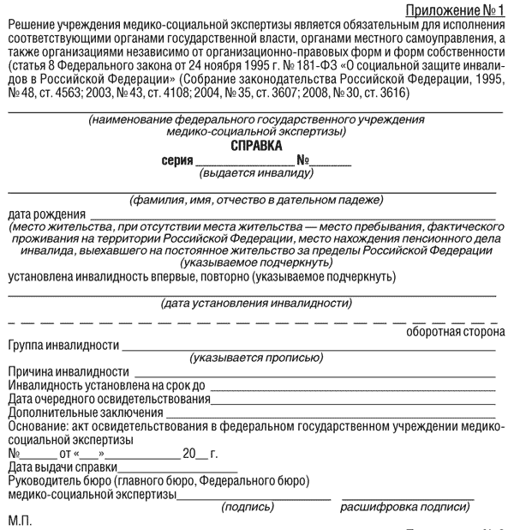

Рис. 1

* 1. В пункте «Группа инвалидности» должно быть указано:
* «первая» - для инвалида I группы;
* «вторая» - для инвалида II группы;
* «третья» - для инвалида III группы;
* «ребенок-инвалид» - для детей-инвалидов до 18-и лет.
  1. **Для инвалидов II или III группы в пункте «Причина инвалидности» должно быть указано «Инвалид с детства».**
  2. Необходимо обратить внимание: понятия «ребёнок-инвалид» и «инвалид с детства» различаются. «Ребенок-инвалид» указывается в пункте группы инвалидности. «Инвалид с детства» — это причина инвалидности, устанавливаемая одновременно с группой инвалидности, и указывается в соответствующем пункте, при этом, в пункте «Группа инвалидности» будет указано: первая или вторая или третья группа.
  3. До 18 лет детям-инвалидам не определяют группу инвалидности, им устанавливается общая категория "ребёнок-инвалид".
  4. После 18-и лет присваивается определенная группа инвалидности, которая указывается в справке.
  5. Оформление сопровождающего по субсидированному тарифу разрешено только при совместной перевозке с инвалидом I группы или с ребенком-инвалидом.
  6. Необходимо обратить внимание на срок действия справки в поле «Инвалидность установлена на срок до…». Справка должна быть действительна на дату вылета по всем сегментам перевозки. Обязательно наличие печати и подписи руководителя бюро МСЭ.

1. **Оформление членов многодетных семей**
   1. 14 ноября 2018 г. Правительством РФ было принято Постановление №1372. В п.2.б) расширен перечень категорий граждан, кому предоставляется субсидия:

*«…а также лицо, имеющее удостоверение многодетной семьи или иные документы, подтверждающие статус многодетной семьи в порядке, установленном нормативными правовыми актами субъектов Российской Федерации…».*

* 1. В связи с тем, что каждый субъект РФ принимает свое решение о документе, подтверждающем статус многодетной семьи, и пассажирами могут предъявляться разные по форме документы, авиакомпания принимает следующее решение об общих требованиям к таким документам.
     1. Пассажир, оформляющий перевозку на себя, предъявляет **удостоверение многодетной** **семьи.** В удостоверении обязательно должно быть:
* название территориального органа социальной защиты или семейной политики субъекта РФ;
* номер удостоверения;
* фотография предъявителя;
* ФИО предъявителя;
* дата выдачи удостоверения;
* срок действия удостоверения («… по ДД.ММ.ГГГГ»);
* подпись руководителя территориального органа социальной защиты или семейной политики субъекта РФ;
* печать территориального органа социальной защиты или семейной политики субъекта РФ.
  + 1. Пассажир, оформляющий перевозку на себя, предъявляет **справку**. Агент может принять справку, подтверждающую статус многодетной семьи, только в том случае, когда в справке будет указан нормативный документ (номер приказа/закона и дата его принятия субъектом РФ), определяющий форму справки, подтверждающей статус многодетной семьи.

Справка обязательно должна содержать:

* название территориального органа социальной защиты или семейной политики субъекта РФ;
* данные нормативного документа (номер приказа/закона, дата создания);
* номер справки;
* ФИО предъявителя;
* дату выдачи;
* срок действия («… по ДД.ММ.ГГГГ);
* подпись руководителя;
* печать территориального органа социальной защиты или семейной политики субъекта РФ.

Например, вид справки, установленный приказом Министерства труда и социального развития РС(Я) от 05.12.2018 № 1372-ОД, представлен на рис.2.

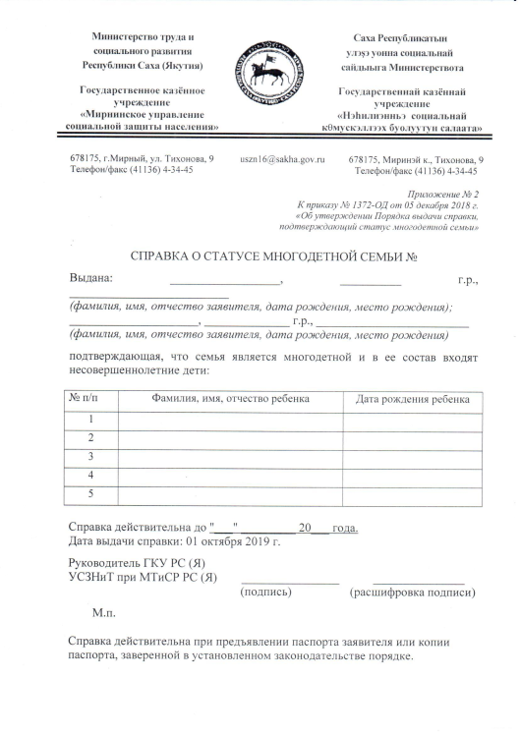

Рис. 2

* 1. Предъявляемые документы, удостоверяющие статус многодетной семьи, должны быть действительны на дату перевозки по авиабилету.
  2. Разрешено оформление родителю/родителям многодетной семьи в том случае, когда перевозка оформляется только им (без совместного полета с детьми).
  3. Агенты, оформляющие перевозку по субсидии членам многодетной семьи, несут персональную ответственность перед авиакомпанией за полноту и достоверность предоставленных пассажиром документов. Если предоставленные в отчете копии документов не будут удовлетворять вышеуказанным требованиям, авиакомпания в праве выставлять штрафные санкции за нарушение оформления перевозочных документов.
  4. К документам, подтверждающим статус многодетной семьи и выданным на территории Республики Саха(Якутия), относятся следующие документы:
* Удостоверение многодетной семьи, выданное Управлением социальной защиты населения и труда при Министерстве труда и социального развития по месту жительства семьи;
* Удостоверение многодетной семьи, выданное Управлениями (отделами) по делам молодежи и семейной политики администраций муниципальных образований РС(Я).
* Справка установленного образца, выданная Государственным казенным учреждением РС(Я) Управление социальной защиты населения и труда при Министерстве труда и социального развития РС(Я) по месту жительства ( на основании Приказа Министерства труда и соц. развития РС(Я) от 05.12.2018 №1372-ОД «Об утверждении порядка выдачи и формы справки, подтверждающей статус многодетной семьи»).
  1. Удостоверения многодетной семьи выданное Общественной организацией многодетных семей «Надежда» г.Мирного не является официальным документом установленным нормативными правовыми актами субъектов Российской Федерации для оформления билетов по субсидированным перевозкам.

19.07.2019г вступил в силу новый закон Республики Саха(Якутия) от 19.06.2019 года №2162-3 № 235-VI « О статусе многодетной семья в Республике Саха (Якутия)».

Многодетной признается семья , имеющая трех или более детей в возрасте до 18 лет или до 23 лет

( при условии, что ребенок, достигший возврата 18 лет) обучается в школе или является студентом очного отделения среднего профессионального или высшего учебного учреждения, либо же проходит военную службу по призыву.

В документе многодетных ( удостоверение или справка второму родителю) должно быть продление срока действия документа, заверенное печатью.

1. **Оформление перевозочной документации**
   1. **!!! ВЗИМАНИЕ АГЕНТСКИХ СБОРОВ ПРИ ПРОДАЖЕ АВИАБИЛЕТОВ ПО ДАННЫМ ТАРИФАМ ЗАПРЕЩЕНО.**

4.2. Оформление  авиабилета с открытой датой не допускается.

**4.3. При вводе данных о пассажире (фамилия, имя) авиакомпания в обязательном порядке требует внесения отчества (независимо от возраста)  и дату рождения с годом.**

**4.4.**Выборка мест из подкласса "Х", только с использованием технологий электронного  билетооформления.

* 1. Код тарифа - XSUB,XSOC,XXSOC, XXXSOC.
  2. Условия применения тарифа см. в УПТ ЯМ0009.
  3. Оформление билета производится одновременно с бронированием.
  4. При внесении в PNR данных о пассажире обязательно указывается отчество (если отчество указано в документе, удостоверяющем личность пассажира).
  5. При оформлении детей до 14-и лет номер свидетельства о рождении вносится в PNR, включая все буквы и цифры (как арабские, так и римские).
  6. Запрещено оформлять авиабилеты по свидетельству о рождении детям, которым исполнилось 14 лет на день оформления перевозки. Если авиабилеты приобретаются заранее, когда паспорт еще не оформлен, разрешается оформить авиабилет на основании свидетельства о рождении. При этом агент должен предупредить пассажира о том, что при получении паспорта в обязательном порядке необходимо переоформить авиабилет (Основание: п.51 ФАП-82. «В случае если пассажир намерен предъявить на регистрации на рейс иной документ, удостоверяющий его личность, чем тот, на основании которого был оформлен билет, пассажир заблаговременно, до прохождения регистрации на рейс, должен обратиться к перевозчику или уполномоченному агенту для внесения в билет и в автоматизированную систему бронирования изменений, касающихся документа, удостоверяющего личность, а перевозчик или уполномоченный агент обязаны произвести действия по внесению указанных изменений»).
  7. Если пассажир получает временное удостоверение личности, выдаваемое гражданину РФ органами внутренних дел (УФМС) при утрате или замене паспорта, уже после того как был оформлен авиабилет по утраченному документу, тогда согласно указанному п.51 ФАП-82 необходимо переоформить авиабилет.
  8. Бронирование и оформление инвалида и сопровождающего должно производиться в одном PNR. Оформление и следование сопровождающего отдельно, без инвалида 1 группы или без ребенка-инвалида, категорически запрещено.
  9. **При продаже обязательно копия (ксерокопия ) документа (паспорт, свидетельство о рождении).Копия (ксерокопия) документа для многодетных**[справка многодетной семьи](https://istok.tch.ru/doc/справка%20многодетной%20семьи)**, справка МСЭ (ВТЭ), для категорий пассажиров :инвалид 1 группы, инвалид с детства  2, 3 группы, ребенок-инвалид.**

1. **Отчетность**

Копии документов пассажиров необходимо направить в сканированном виде через подсистему "Подтверждающие документы" в Личном кабинете на сайте ТКП. Раздел "Организация продаж/Подтверждающие документы" (телеграмма ТКП от 20.03.2017г. "Новый механизм отчетности по субсидированным перевозкам" ТКППМ 270773).Кроме агентств 02МИР.

**Напоминаем** о персональной ответственности кассиров за подлинность документов, подтверждающих возраст пассажиров. В связи с имеющимися случаями предоставления поддельных копий документов, предлагаем производить**продажу по оригиналам документов, либо нотариально заверенным копиям документов. подтверждающих возраст, с приложением к отчету ксерокопий. К копии свидетельства о рождении обязательно должна быть приложена копия документа, подтверждающего гражданство ребенка**